Αγγλικά – Α Δημοτικού
Όνομα:…………………….……….………
Ημερομηνία: …………..…………………

Handout: My garden in the spring

= spring (άνοιξη) = winter (χειμώνας)
= It’s sunny (είναι ηλιόλουστος) = It’s cloudy (έχει συννεφιά)
= It’s raining (είναι βροχερός) = It’s windy (έχει αέρα)
= garden (κήπος) = trees (δέντρα)
= grass (γρασίδι- χορτάρι) = leaves (φύλλα)
= flowers (λουλούδια) = butterflies (πεταλούδες)
= birds (πουλιά) = bees (μέλισσες)
= ladybird (πασχαλίτσα) = ant (μυρμήγκι)
= snow (χιόνι) = fly a kite (πετάω χαρταετό)
= up in the sky (πάνω στον ουρανό) = down (κάτω)
= cold (κρύο) = hot (ζέστη)
= cloud (σύννεφο)
Αγγλικά – Α Δημοτικού
Όνομα:…………………….……….………
Ημερομηνία: …………..…………………

Worksheet: My garden in the spring
- Watch and listen, then tick () and then colour (Δες και άκουσε και μετά βάλε () και χρωμάτισε)
Color me, spring song
https://www.youtube.com/watch?v=-E5A_uZjhsw&t=14s
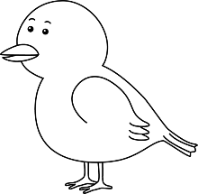

- Complete the letters (Συμπλήρωσε τα γράμματα)

Look! It’s r _ i _ _ _ g!
Look! The f _ _ w _ _ s!
Look! The b _ t _ _ r _ _ i _ s!
Look! The g _ a _ s!
- 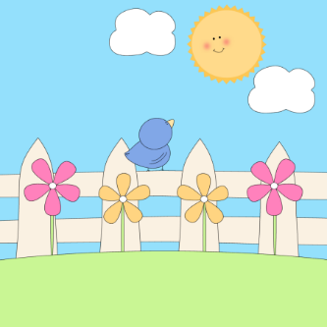
Look! It’s s _ _ _ y!
Look! The c _ _ _ _d s!
Look! The b _ _ d!

- Complete with sunny, cloudy, windy, raining (Συμπλήρωσε με: sunny, cloudy, windy, raining)

- It’s ______________________
- It’s ______________________
- It’s _______________________
- It’s _____________________

